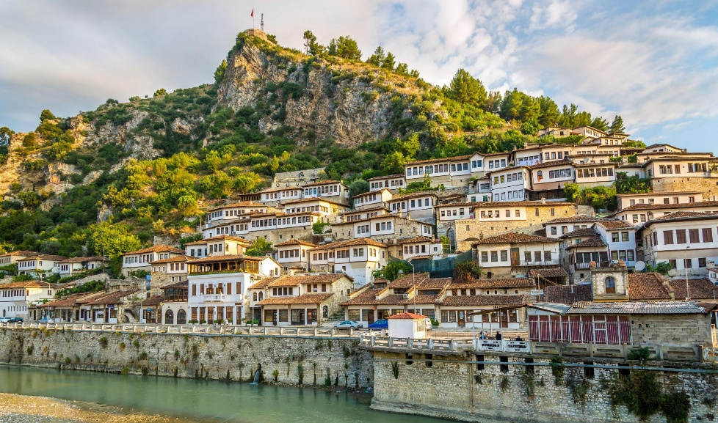 | 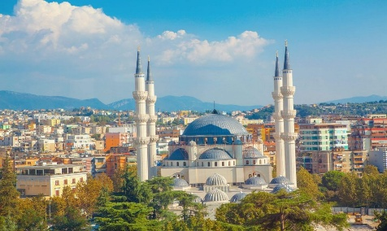
 | 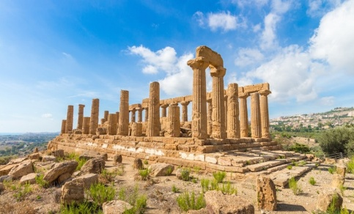
Grecia & Albania
13 DÍAS / 12 NOCHES
Atenas, Olimpia, Delfos, Berat, Saranda, Korca y Tirana

ITINERARIO
REF. LCVSATEX-GA
SALIDAS PROGRAMADAS 2026:
13 de abril
04 de mayo
08, 15 y 29 de junio
06 y 27 de julio
10, 17 y 31 de agosto
07, 14 y 28 de septiembre
05 de octubre

DIA 1: ATENAS
Llegada al aeropuerto, asistencia y traslado al hotel. Alojamiento.

DIA 2: ATENAS.
Desayuno y salida para realizar la visita de la ciudad de Atenas. Kalimármaro, El Arco de Adriano, Parlamento, monumento del Soldado Desconocido y el tradicional Cambio de Guardia, en la Plaza de la Constitución, Plaza Syntagma. Plaza de la Concordia-Plaza Omonia. Acrópolis; Los Propileos, el templo Jónico de Atenea Nike, el Erection, Partenón y Museo Nuevo. Tarde libre. Alojamiento.

DIA 3: ATENAS – NAUPLIA – OLIMPIA.
Desayuno. Salida por carretera para iniciar la excursión a Nauplia. Breve parada en el Canal de Corinto, para admirar la obra de ingeniería majestuosa. Continuamos hacia Micenas, el Teatro de Epidauro y Olimpia. Cena y alojamiento en Olimpia.

DIA 4: OLIMPIA – DELFOS.
Desayuno y visita del antiguo Estadio Olímpico y del Museo. Salida hacia Delfos, llegada al hotel. Cena y alojamiento.

DIA 5: DELFOS – ATENAS.
Desayuno y visita de Delfos, y su recinto arqueológico. Regreso al hotel en Atenas sobre las 18:00. Alojamiento.

DÍA 6: ATENAS – TIRANA – KRUJA.
Salida hacia el aeropuerto para embarcar hacia Tirana (Albania), vuelo no incluido. Llegada, asistencia y traslado a Kruja.

DÍA 7: KRUJA – BERAT
Desayuno. Visitaremos la ciudad de Kruja, que destaca por su bazar típico otomano y su Museo Etnográfico. De camino a Berat, conoceremos también la zona de Belsh, reconocida también como la “Toscana albanesa”, famosa por los viñedos y lagos alrededor. Almuerzo (incluido) en un agroturismo en un pueblo, Roshnik. Llegada a Berat, visita de sus cascos históricos: Mangalem, Gorica y Kalaja. Visitaremos el interior de la Catedral de la Dormición de Santa María y el museo “Onufri” que se encuentra dentro de la misma catedral. Alojamiento.

DÍA 8: BERAT – APOLONIA – RIVIERA ALBANESA – SARANDA.
Desayuno. Salida hacia Apolonia, a su llegada, visita de uno de los yacimientos arqueológicos más importantes del país y Museo arqueológico de Apolonia. Seguiremos hacia Saranda, haciendo varias paradas en la ruta, para disfrutar de las paradisiacas playas desiertas del Jónico y para tomar fotos en los diferentes miradores incluyendo en el Parque Nacional de Llogara. Llegada a Saranda y alojamiento.

DÍA 9: SARANDA – OJO AZUL – BUTRINI – KSAMIL – SARANDA.
Después del desayuno, viajaremos al lado del río Bistrica para llegar y ver el manantial de Ojo Azul. Visita del pueblo costero de Ksamil para pasar la tarde en una de sus playas. Regreso a Saranda. Alojamiento.

DÍA 10: SARANDA – GJIROKASTER – GERMNJI PN – KORCE.
Después del desayuno viajamos hacia la ciudad de Gjirokaster (la ciudad de Piedra), declarada Patrimonio de la Humanidad por la UNESCO desde el 2005. Parada en el Parque Nacional de Germenji para respirar aire puro y disfrutar de las vistas y naturaleza. Continuaremos hacia Korce. Alojamiento.

DÍA 11: KORCE – VOSKOPOJE – LAGO DE OHRID (POGRADEC) – TIRANIA.
Después del desayuno, exploramos Korce, descubriremos la ciudad con sus atracciones principales como la Catedral Ortodoxa y el recién restaurado Bazar Antiguo. Seguiremos hacia Voskopoje, visita del pueblo y de las iglesias. Disfrutaremos de un almuerzo tradicional (incluido). Por la tarde nos despediremos de Korce, para dirigirnos hacia Pogradec donde se encuentra el famoso Lago de Ohrid. Continuación hacia Tirana. Alojamiento.

DÍA 12: TIRANA.
después del desayuno, exploraremos la capital del país y realizaremos la visita de los principales monumentos. Alojamiento.

DÍA 13: TIRANA – AEROPUERTO DE TIRANA.
A la hora indicada traslado al aeropuerto.
Fin de nuestros servicios.
PRECIOS POR PERSONA EN EUROS
VIGENCIA: 13 DE ABRIL AL 05 DE OCTUBRE 2026

SALIDAS: 13 ABR // 04 MAY // 31 AGO // 07, 14 Y 28 SEP // 05 OCT
CATEGORIA | SENCILLA | DOBLE
PLATA | $ 3,670 EUR | $ 2,650 EUR

SALIDAS: 08, 15 Y 29 JUN // 06 Y 27 JUL // 10 Y 17 AGO
CATEGORIA | SENCILLA | DOBLE
PLATA | $ 3,820 EUR | $ 2,740 EUR

EL PRECIO POR PERSONA INCLUYE:
GRECIA:
- 3 noches en Atenas en alojamiento y desayuno
- Visita a la ciudad de Atenas con entrada al Museo Nuevo, con guía de habla hispana y entradas incluidas.
- Circuito de 3 días/2 noches por el Peloponeso, en media pensión, en servicio regular con guía de habla hispana y entradas incluidas, en categoría primera.
ALBANIA:
- 7 noches de alojamiento con desayuno.
- Guía/conductor de habla hispana durante todo el recorrido.
- Vehículo moderno con aire acondicionado.
- 1 almuerzo en agroturismo “Alpeta” con comida tradicional
- Visitas y excursiones indicadas con entradas.

NO INCLUYE:
- Vuelos Internacionales para llegar a Atenas, Grecia y salir de Tirana, Albania.
- Vuelos Atenas – Tirana.
- Gastos personales.
- Propinas para guía y chofer.
- Tasa turística local de alojamiento en Grecia, por habitación y noche: hoteles 4* = 7 € // hoteles 5* = 10 €. Pago directo en los hoteles.
- Todo lo que no está indicado en el apartado “El precio incluye”.
- Visitas o actividades opcionales
- Seguro de asistencia en viajes. Se recomienda adquirir un SEGURO DE ASISTENCIA EN VIAJE de cobertura amplia. Consulte a su asesor experto.

HOTELES PREVISTOS O SIMILARES
CIUDAD | CATEGORÍA PLATA
Atenas | Titania
Olympia | Amalia
Delfos | Amalia
Berat | Mangalemi 3*
Saranda | Brilant
Korca | Hani i Pazarit
Tirana | Internacional

GASTOS POR CANCELACION:
Los cargos de cancelación se aplican únicamente a los servicios terrestres.
La cancelación de servicios de 35 días antes de la llegada del cliente no tendrá gasto ninguno.
Menos de 34 días, cada caso será considerado por separado. Por favor consultar con el departamento de reservas para la política de cancelación de cada uno de los servicios.
Servicios no utilizados por los clientes por razones personales.

LEGAL:
- Precios por persona en euros pagaderos al tipo de cambio del día de la operación, sujetos a cambio, disponibilidad y confirmación de las tarifas en convenio cotizadas. Aplican restricciones. No aplica temporada alta, semana santa, verano, puentes, feriados, navidad y fin de año.

- Itinerario válido del 13 de abril al 05 de octubre 2026, aplican en salidas programadas.

- El precio aplica viajando dos o más pasajeros juntos.

- Los costos presentados en este itinerario aplican únicamente para pago con depósito o transferencia.

- Es obligación del pasajero tener toda su documentación de viaje en regla, pasaporte, visas, prueba PCR, vacunas y demás requisitos que pudieran exigir las autoridades migratorias y sanitarias de cada país.

- Para pasajeros con pasaporte mexicano es requisito tener pasaporte con una vigencia mínima de 6 meses posteriores a la fecha de regreso.

- Itinerario meramente referencial, puede sufrir cambios o variaciones dependiendo de la disponibilidad de servicios y tarifas en convenio solicitadas al momento de la reserva, de acuerdo con cuestiones climatológicas, epidemiológicas, religiosas o conflictos internos dentro del destino que se encuentren ajenos a la empresa.

